עבודת שורשים – סבתא נינה
פרטי מבוגר
שם פרטי- נינה
שם משפחה- יקואל
שם המשפחה לפני נישואים או שינוי- יקואל
שנת לידה – 1948
ארץ לידה – ישראל
עיר לידה- תל-אביב
שנת עלייה- אין

פרטי התלמיד
שם פרטי- דניאל יקואל
כיתה – ז'3
שם מורה- רותם אהרוני

ראיון ראשון-בית ההורים
שם- מדוע קוראים לך בשם זה?
נינה- הוריי בחרו לי שם זה על שם סבתי מצד אימי שרינה שם החיבה שלה היה נינה ולכן קראו לי נינה.

היכן נולדת? באיזה עיר/מדינה? 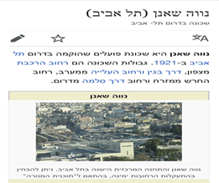
נולדתי בארץ ישראל בעיר תל אביב שכונת נווה שאנן

תארו את הסביבה בה גדלתם, את הבית (כמה חדרים היו בבית, היכן בישלו, התקלחו, כבסו, שיחקו, השכונה, האם היה ים, בית כנסת בקרבת מקום)
גדלתי בשכונת נווה שאנן בתל אביב זו הייתה אחת השכונות המרכזיות בתל אביב של השנים ההן. שכונה מאוד תוססת עם הרבה מאוד חנויות לאורך הרחובות.הבית היה מחולק לשני חדרים גדולים חדר להורים וחדר לארבעה ילדים הבית היה יחסית קטן וצפוף היה מטבח קטן את הכביסה כבסו בידיים שיחקנו בקלס מחבואים גוגואים הים היה קרוב יחסית מספר בתי כנסת בקרבת מקום.

שם ההורים, שם האחים, במה עסקו ההורים, תכונות של ההורים.
ההורים- מאיר ומתילדה יקואל ,
האחים- ידידה, ציון ומיכל
אבא שלי עבד כפועל יצור במפעל חמת ואמא שלי היתה עקרת בית.
תכונות ההורים- אמא-עקרת בית ,אהבה ללמוד דברים חדשים לקרוא אהבה אותנו מאוד תמיד נישקה וחיבקה
אבא-ספורטאי איש שמח ותמיד שר תמיד חיבק והיה אומר :''משפחת יקואל היא המשפחה הכי יפה בעולם''

מאיר ומתילדה יקואל

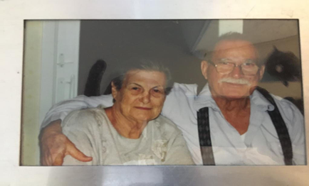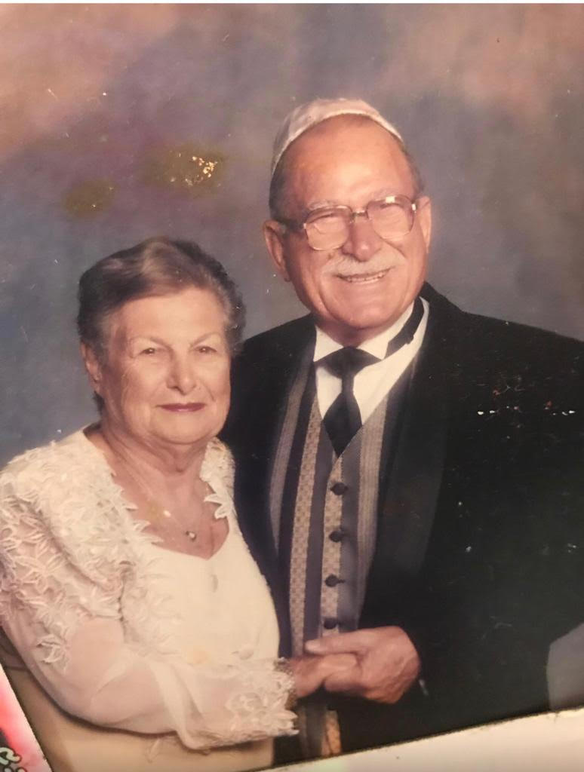

האם כל האחים שרדו?
כן כולם שרדו חוץ מאחותי הבכורה ידידה ז''ל שנפטרה לפני חודש בגיל 73

מה אכלתם ביום יום, בשבתות?
ביום יום -מרקים ,תפוחי אדמה, מרק עדשים, אורז.
בשבתות- אופה בורקס, ביצים קשות, סלטים וסחלב.

האם גרתם בשכונה יהודית? היכן היו מקומות המפגש של היהודים?
גרנו בשכונה יהודית ,ליד בית הכנסת, בשכונה למטה.

היכן קניתם? אלו מצרכים קניתם?
קנינו בשוק הכרמל ,ירקות פירות אורז עדשים חומוס שעוית...

ראיון שני- זיכרונות ילדות

מי היו החברים? היכן גרו? אלו משחקי ילדות היו לכם? מה עשית בילדותך בשעות הפנאי?

הילדים מהשכונה,
קרוב אלינו במעגלים,
משחקים בכדור, חמש אבנים, באולינג עם אבנים,
הייתי קוראת ספרים

מה שם בית הספר, אלו מקצועות למדתם? מה היו היחסים שלכם עם המורים? (האם הייתה משמעת חזקה? מה היו העונשים?)
שם בית הספר- שורשים
תנך,חשבון עברית, אנגלית, היסטוריה.. כמו היום
יחסים מאוד טובים עם המורים היינו באים בבוקר עומדים ושרים:''בוקר טוב המורה ....''
המשמעת לא היתה חזקה היינו נותנים כבוד,העונש היה לעמוד בפינה ולחשוב על מה שעשית

מה הייתה התלבושת האחידה?
לא הייתה תלבושת אחידה.

האם היו טיולים? מסיבות?
היו טיולים,
לא היו מסיבות

האם היה מורה שאותו אתם זוכרים במיוחד? אילו מקצועות לימוד אהבת ואילו לא?
כן ,שמה היה כוכבה
אהבתי :הכול

האם היה חדר אוכל בבית הספר? מה היה המאכל האהוב עליכם בתקופת הילדות? האם היו לכם ממתקים?
לא היה חדר אוכל היינו מביאים מהבית,
בורקס וסלט
כן היו המון היינו הולכים לקיוסק של חווה וקונים ממתקים.

ספר/י על תנועת הנוער שבה היית.
הייתי בצופים, היינו נפגשים פעמיים בשבוע ושיחקנו.

